UBND THÀNH PHỐ HỒ CHÍ MINH | CỘNG HÒA XÃ HỘI CHỦ NGHĨA VIỆT NAM
TRƯỜNG CAO ĐẲNG KỸ THUẬT | Độc lập - Tự do - Hạnh phúc
LÝ TỰ TRỌNG TP. HỒ CHÍ MINH

ĐỀ THI KẾT THÚC HỌC PHẦN LÝ THUYẾT
HỌC KỲ: I NĂM HỌC: 2016 – 2017

Bậc đào tạo: Cao đẳng chuyên nghiệp
Học phần: Kỹ thuật điện-điện tử và Trang bị điện trong máy CN
Lớp: 13CĐ-HL Ngày thi: / / 2016
Thời gian thi: ___90____ (không kể thời gian phát đề)

(Thí sinh không được sử dụng tài liệu)

Câu 1 (2.5 điểm)
Cho mạch điện một chiều như hình vẽ dưới, biết R₁ = 2 Ω; R₂ = 4 Ω; R₃ = 3 Ω; E₁ = 18 V ; E₂ = 20 V . Tìm giá trị dòng điện I₁; I₂; I₃.

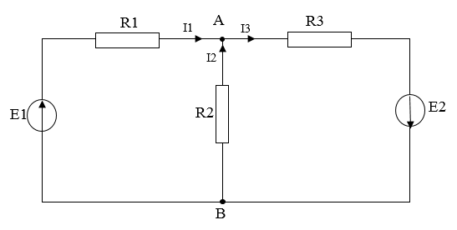

Câu 2 (2 điểm)
Trình bày cấu tạo và nguyên lý làm việc của Relay nhiệt. (Sinh viên không vẽ lại hình)
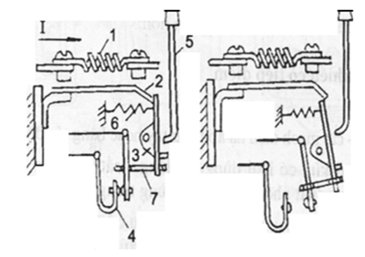

Câu 3 (2 điểm)
Thiết kế mạch điều khiển 2 công tắc tơ K1, K2 hoạt động theo trình tự. Khi khởi động thì công tắc tơ K1 hoạt động trước công tắc tơ K2, khi tắt thì phải tắt công tắc tơ K1 trước rồi mới tắt K2. Khi cả hai công tắc tơ đã hoạt động, nếu tắt công tắc tơ K1 thì sẽ không thể khởi động lại công tắc tơ K1 nữa, muốn khởi động lại công tắc tơ K1 thì phải tắt công tắc tơ K2 rồi mới mở lại công tắc tơ K1. Mạch sử dụng 2 cặp nút nhấn ON1, ON2 khi khởi động và OFF1, OFF2 khi tắt.

Câu 4 (3.5 điểm)
Vẽ mạch điện động lực và mạch điện điều khiển khởi động động cơ xoay chiều KĐB 3 pha rotor lồng sóc M1 ( 380V-50Hz) bằng phương pháp đổi nối từ sơ đồ nối sao sang sơ đồ nối tam giác. Thời gian mở máy hoàn toàn trong 45s.
Mạch điều khiển sử dụng điện áp AC, 1 cặp nút nhấn OFF/ON.

_______Hết_______

GHI CHÚ: CÁN BỘ COI THI KHÔNG ĐƯỢC GIẢI THÍCH GÌ THÊM.

TRƯỞNG KHOA TRƯỞNG BỘ MÔN GV RA ĐỀ
(Ký và ghi rõ họ tên) (Ký và ghi rõ họ tên) (Ký và ghi rõ họ tên)

Bùi Anh Tuấn Bùi Anh Tuấn

UBND THÀNH PHỐ HỒ CHÍ MINH | CỘNG HÒA XÃ HỘI CHỦ NGHĨA VIỆT NAM
TRƯỜNG CAO ĐẲNG KỸ THUẬT | Độc lập - Tự do - Hạnh phúc
LÝ TỰ TRỌNG TP. HỒ CHÍ MINH

ĐÁP ÁN ĐỀ THI KẾT THÚC HỌC PHẦN LÝ THUYẾT
HỌC KỲ: I NĂM HỌC: 2016 – 2017

Bậc đào tạo: Cao đẳng chuyên nghiệp
Học phần: Kỹ thuật điện-điện tử và Trang bị điện trong máy CN
Lớp: 13CĐ-HL Ngày thi: / / 2016
Thời gian thi: ___90____ (không kể thời gian phát đề)

(Thí sinh không được sử dụng tài liệu)
Câu 1 (2.5 điểm)
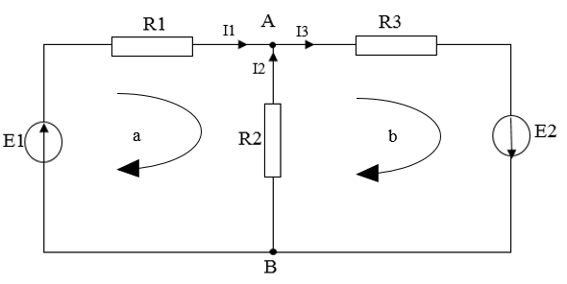
Chọn chiều mạch vòng a, b như hình vẽ. (0.25 điểm)
Áp dụng định luật Kirchoff 1 cho điểm nút A, ta có:
I₁ + I₂ = I₃ (1) (0.5 điểm)
Áp dụng định luật Kirchoff 2 cho mạch vòng a, ta có:
-E₁ + I₁R₁ – I₂R₂ = 0 (2) (0.5 điểm)
Áp dụng định luật Kirchoff 2 cho mạch vòng b, ta có:
-E₂ + I₂R₂ + I₃R₃ = 0 (3) (0.5 điểm)
Từ (1), (2), (3) ta có:

$\left\{\begin{aligned}I_{1}+I_{2}-I_{3}=0 \\ I_{1}R_{1}-I_{2}R_{2}=E_{1} \\ I_{2}R_{2}+I_{3}R_{3}=E_{2}\end{aligned}\right. (4)$ (0.25 điểm)

Thay các giá trị R₁; R₂; R₃; E₁; E₂ vào hệ phương trình (4) ta được
$\left\{\begin{aligned}I_{1}+I_{2}-I_{3}=0 \\ 4I_{1}-2I_{2}=18 \\ {2I}_{2}+{3I}_{3}=20\end{aligned}\right.$ (0.25 điểm)
=> $\left\{\begin{aligned}I_{1}=5 (A) \\ I_{2}=1 \left(A\right) \\ I_{3}=6 (A)\end{aligned}\right.$ (0.25 điểm)

Câu 2 (2 điểm)
Cấu tạo (0.5 điểm)
1 Phần tử đốt nóng
2 Băng kép
3 Đòn xoay
4 Tiếp điểm thường đóng
5 Nút ấn phục hồi
6 Lò xo
Nguyên lý làm việc
Mạch lực cần bảo vệ quá tải được mắc nối tiếp với phần tử đốt nóng 1. Khi dòng điện phụ tải chạy qua, phần tử đốt nóng 1 sẽ nóng lên và tỏa nhiệt ra xung quanh. Băng kép 2 bị hơ nóng sẽ cong lên trên. Nếu trong phạm vi nhiệt độ cho phép ứng với dòng phụ tải nào đó thì đòn xoay 3 vẫn tì đầu trên vào băng kép và mạch điều khiển làm việc bình thường. Nếu phụ tải (động cơ) bị quá tải, sau một thời gian bị hơ nóng cao hơn, băng kép 2 sẽ cong lên nữa và rời khỏi đầu trên của đòn xoay 3. Lò xo 6 sẽ kéo đòn xoay 3 xoay ngược chiều kim đồng hồ. Đầu dưới đòn xoay 3 sẽ quay sang phải và kéo theo thanh kéo cách điện 7. Thanh cách điện 7 kéo theo tiếp điểm thường đóng 4 mở ra, cắt mạch điều khiển và từ đó mạch lực bị cắt. (1 điểm)
Khi sự cố quá tải đã được giải quyết, băng kép 2 nguội và cong xuống nhưng chỉ tì lên đầu trên của đòn xoay 3 nên tiếp điểm 4 không thể tự đóng lại được. Muốn rơ le trở về trạng thái ban đầu để tiếp tục nhiệm vụ bảo vệ quá tải, phải ấn nút phục hồi 5 để đẩy đòn xoay 3 quay thuận chiều kim đồng hồ. Đầu tự do của băng kép sẽ tụt xuống, chèn giữ đòn xoay 3 ở vị trí đóng tiếp điểm 4. (0.5 điểm)

Câu 3 (2 điểm)
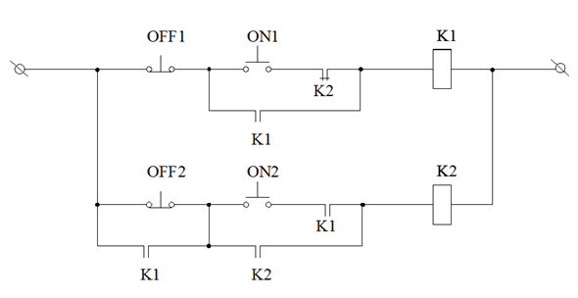

Câu 4 (3.5 điểm)
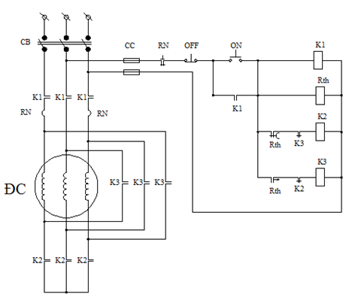

Sinh viên làm sai mạch động lực hoặc mạch điều khiển thì không có điểm ở câu này.
Ký hiệu áp tô mát, các nút nhấn, các tiếp điểm động lực của các công tắc tơ phải được thể hiện đầy đủ, nếu thiếu thì không được tính điểm câu này.
Ký hiệu các rơ le nhiệt, cầu chì, các tiếp điểm điều khiển của công tắc tơ và rơ le phải được thể hiện đầy đủ nếu thiếu sẽ bị trừ 0,5 điểm/ mỗi khí cụ điện.
Sinh viên có cách làm khác nếu đúng thì vẫn được trọn điểm.

